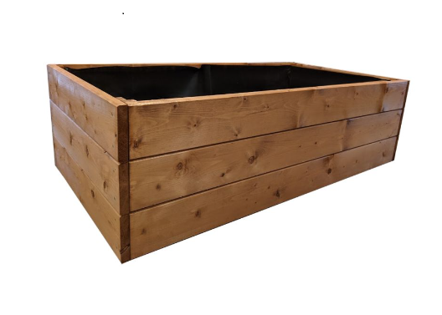
Ilustrační foto vyvýšeného záhonu

Materiál: mořené dřevo
Rozměry: 120 x 80 x 40

